Korale dla mojej Mamy
Korale z barwionego makaronu
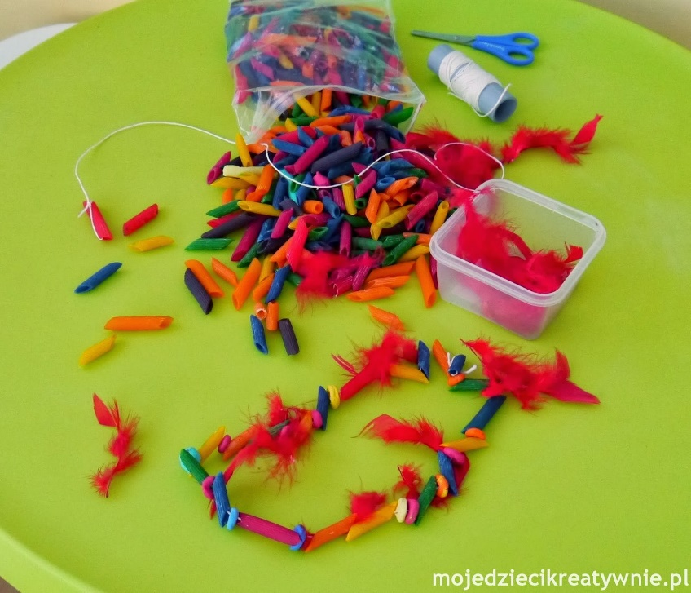
Do przygotowania kolorowych elementów, z których będziemy robić korale należy poprosić o pomoc dorosłych.
Barwienie wody:
Do kolorowania możemy wykorzystać gotowy barwnik spożywczy lub zabarwić wodę wrzucając do niej kawałek bibuły – ok. 5cm szerokości.
Barwienie makaronu:
Do szklanki z odpowiednim barwnikiem wrzucamy makaron na kilka minut.
Po zabarwieniu wykładamy na szmatkę lub ręcznik papierowy do wyschnięcia.
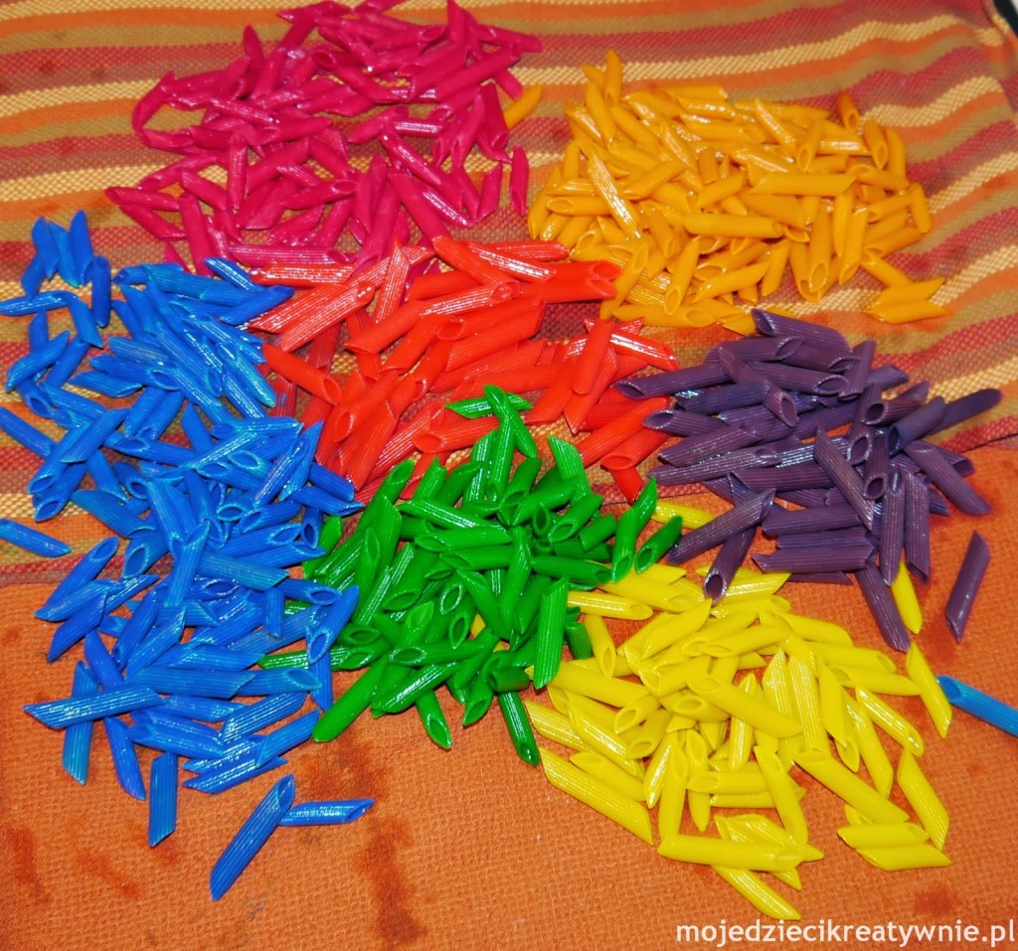
Kolorowy i suchy makaron wysypujemy dziecku na stół. Poprzez nawlekanie na sznurek zabarwionych makaronów tworzymy różna ozdoby – korale, bransoletki, broszki.
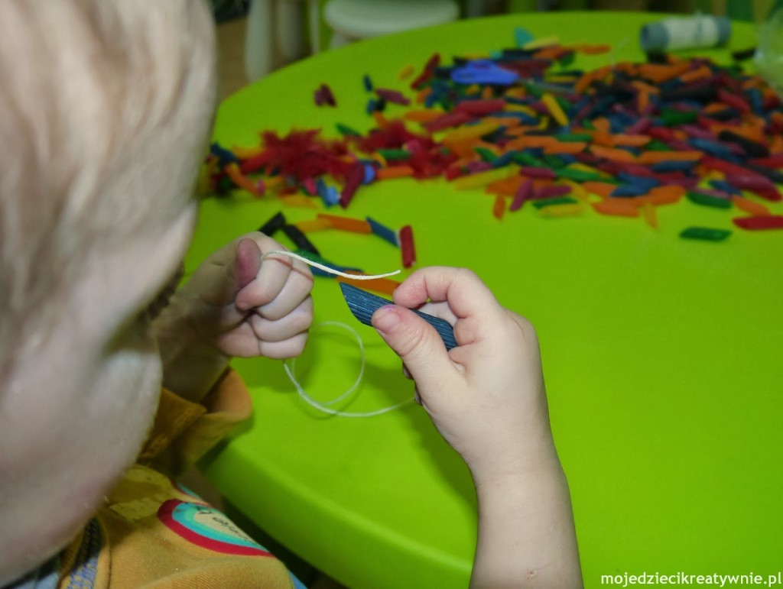

Przyjemnej pracy

Źródło: mojedziecikreatywnie.pl

